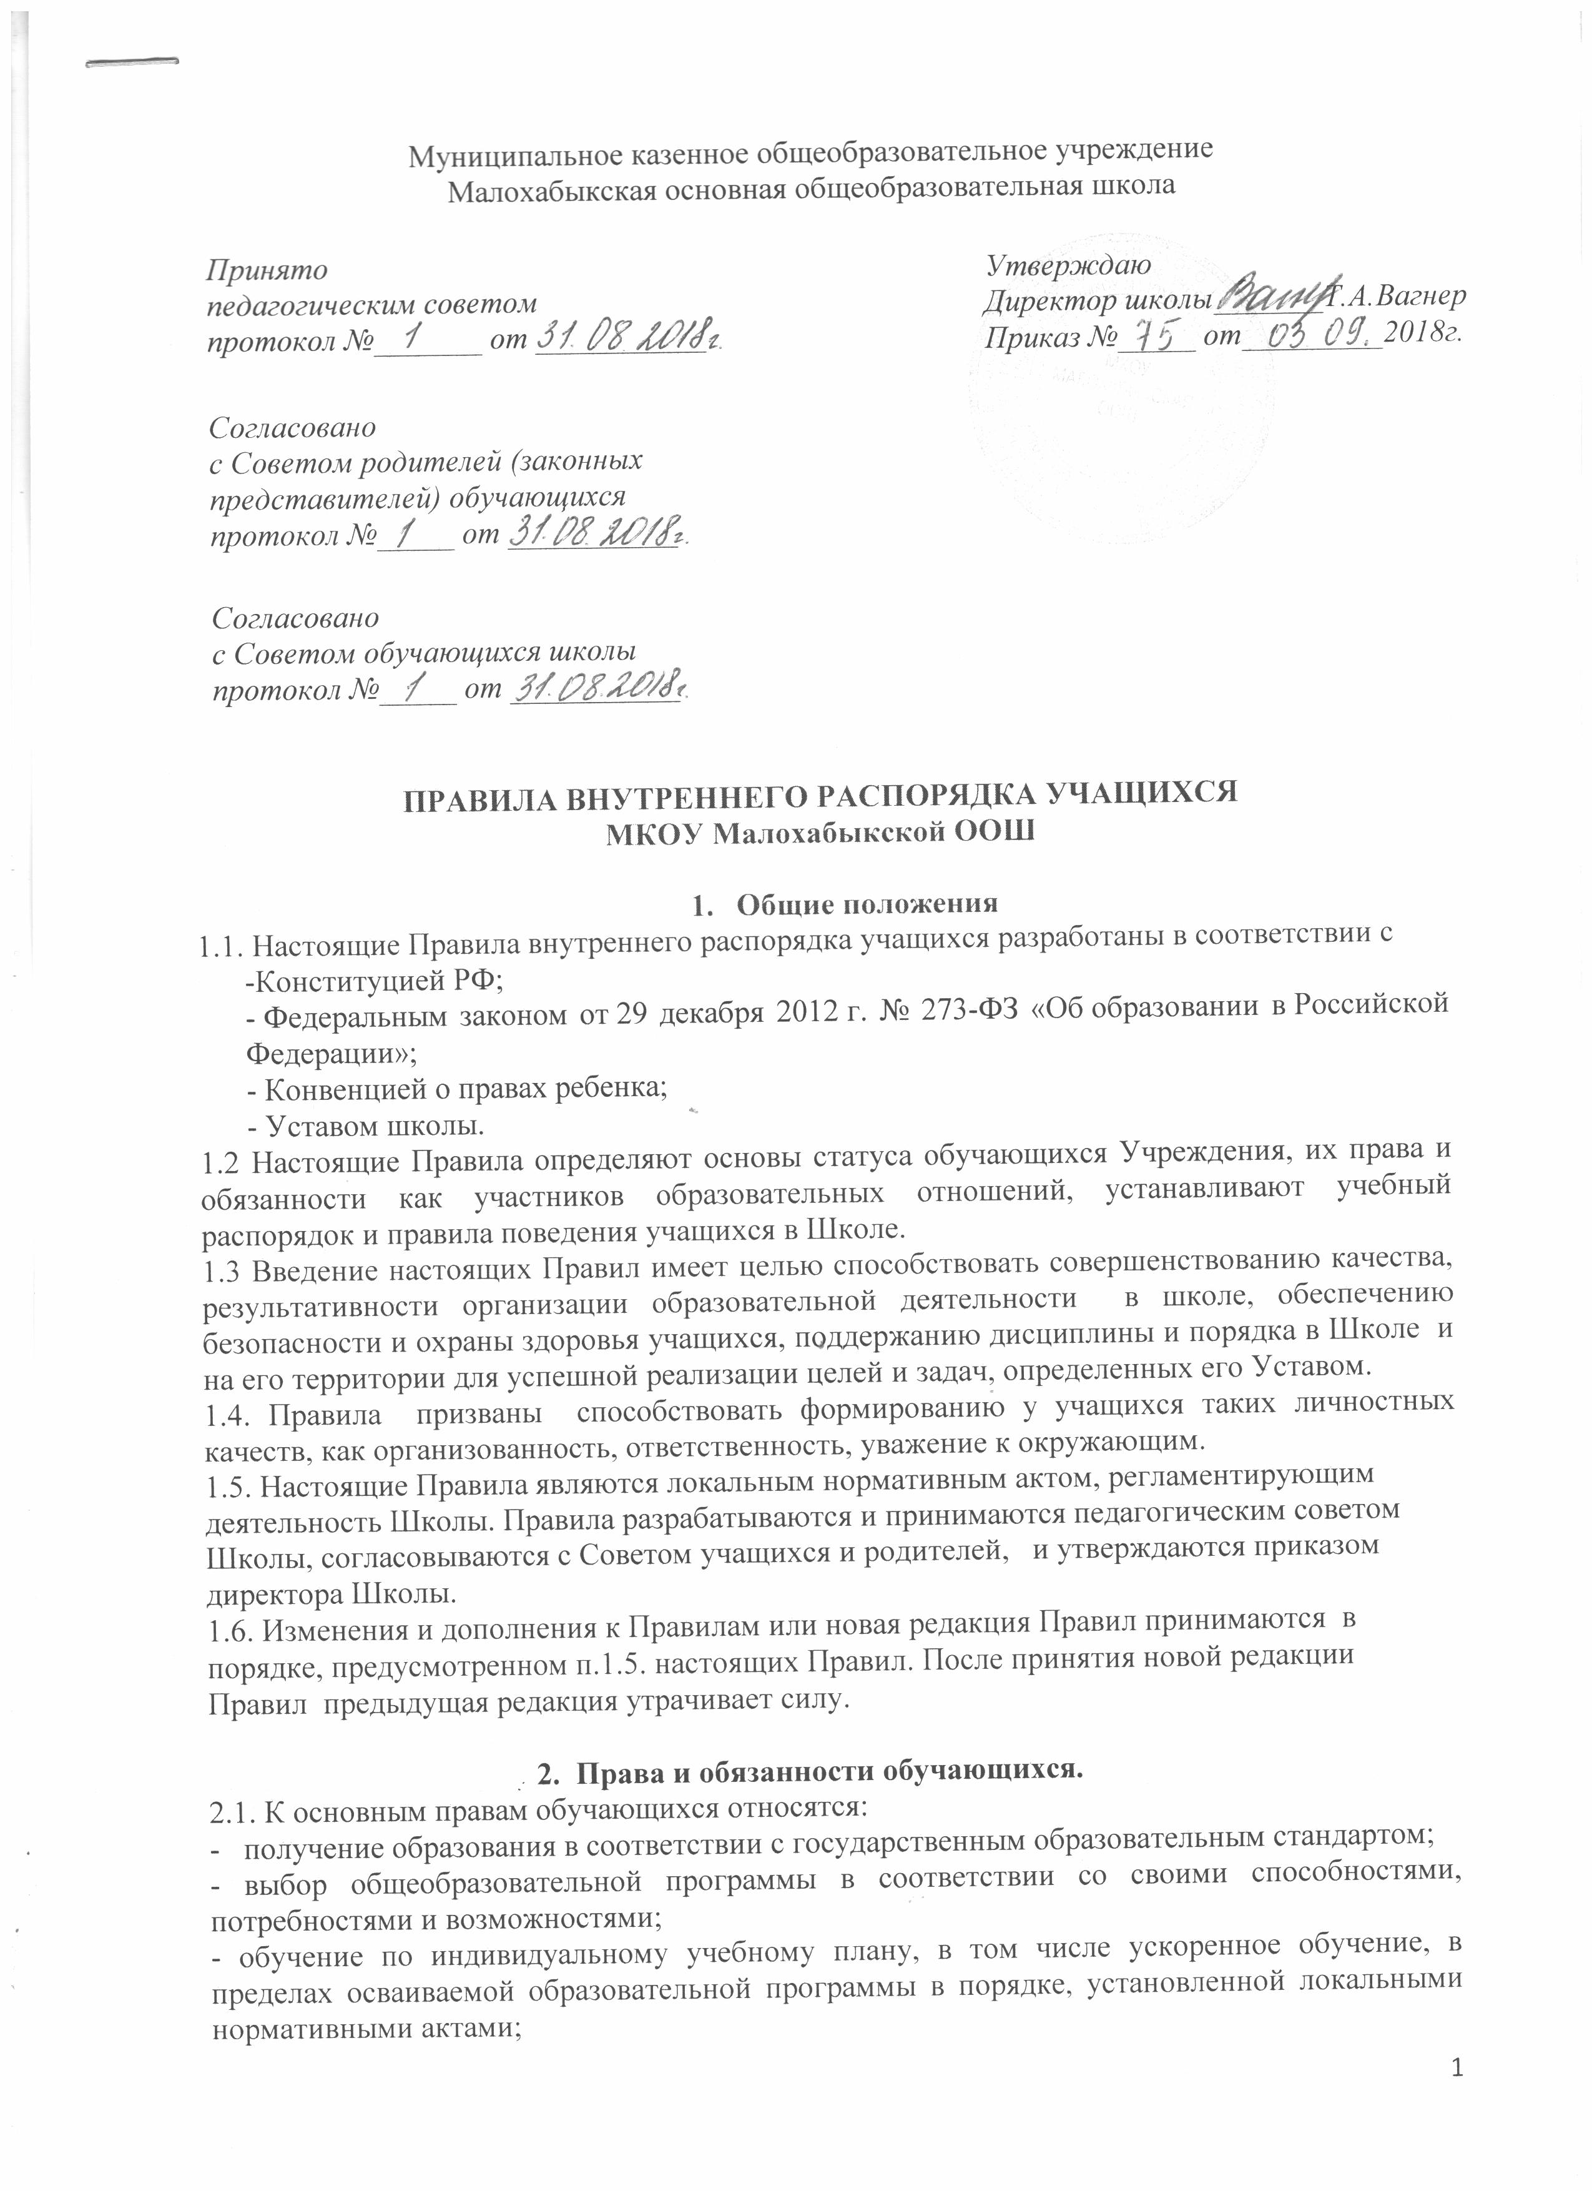

- получение дополнительных услуг;

- перевод в другую ОО соответствующего типа, в случае прекращения деятельности ОО;

- перевод в течение учебного года в другую ОО, реализующую образовательные программы соответствующего уровня;

- уважение человеческого достоинства, защиту от всех форм физического и психического насилия, оскорбления личности, охрану жизни и здоровья;

- свободу совести, информации, свободное выражение собственных взглядов и убеждений;

- на отдых, обеспечиваемый предоставлением не менее 1 выходного дня в неделю, соблюдением учителями установленной длительности перемен и ежегодными осенними, зимними, весенними и летними каникулами;

- на получение разъяснений от учителей о мотивах выставления той или иной оценки;

- на личное присутствие при разбирательстве вопросов, связанных с персональным поведением, успеваемостью;

- на сохранение в тайне доверительной информации о себе.

Обучающимся предоставляются следующие меры социальной поддержки и стимулирования:

1. обеспечение бесплатным питанием в случаях и в порядке, которые установлены федеральными законами, законами Красноярского края;
2. перемена между уроками, не менее 20 минут, для питания в школьной столовой.
3. транспортное обеспечение в соответствии со статьей 40 Федерального закона №273-ФЗ
4. подвоз на районные мероприятия, соревнования, итоговую аттестацию.
5. Поощрение за: отличные и хорошие успехи в учебе; участие и победу в интеллектуально-творческих конкурсах, спортивных состязаниях; общественно-полезную деятельность
6. Школа применяет следующие виды поощрений*:* объявление благодарности; награждение Почетной грамотой; благодарственным письмом, дипломом, вручение ценного подарка.

2.2. К основным обязанностям обучающихся относятся:

1. Обучающиеся обязаны:

- добросовестно осваивать образовательную программу, выполнять учебный или индивидуальный учебный план,

- посещать предусмотренные учебным планом или индивидуальным учебным планом учебные занятия,

- осуществлять самостоятельную домашнюю подготовку к занятиям, выполнять задания, данные педагогическими работниками в рамках образовательной программы;

- выполнять требования устава Школы, правил внутреннего распорядка обучающихся, инструкций по технике безопасности, Положения о единых требованиях, предъявляемых к школьной одежде обучающихся и иных локальных нормативных актов по вопросам организации и осуществления образовательной деятельности;

- заботиться о сохранении и об укреплении своего здоровья, стремиться к нравственному, духовному и физическому развитию и самосовершенствованию;

- уважать честь и достоинство других обучающихся и работников школы, не создавать препятствий для получения образования другими обучающимися;

- бережно относиться к имуществу школы

- не пропускать занятия без уважительной причины и не опаздывать на них.

- сообщать классному руководителю о факте и причине своего отсутствия на уроках в школе.

- подавать дневник по требованию педагога.

- Выполнять распоряжения директора школы, членов администрации, требования учителей и других работников школы в части отнесённой Уставом школы и Правилами внутреннего распорядка к их компетенции, решения органов школьного самоуправления;

- сообщать классному руководителю в случае получения на уроках, занятиях или при проведении мероприятий в школе или за её пределами микротравмы, травмы или ухудшения общего состояния своего здоровья.

- Сообщать классному руководителю, своим родителям, директору школы о ситуации, не позволяющей нормально учиться, а также угрожающей психическому и физическому состоянию учащегося.

- участвовать в тренировочных эвакуациях

- своевременно ликвидировать академическую задолженность

**3. Правила поведения учащегося**

1. В школу нельзя приносить, передавать и применять с любой целью оружие, взрывчатые, огнеопасные вещества, спиртные напитки, наркотические вещества, табачные изделия, а также токсичные вещества и яды.

2. Распитие спиртных напитков и курение в здании и на территории школы запрещены.

3. Пропуск учащимися учебных занятий, уход с занятий в течение учебного дня осуществляется только с разрешения классного руководителя или дежурного администратора, при наличии письменного заявления (согласия) или личного устного обращения родителей (лиц их заменяющих).

4. Учащийся школы в общении с учителями, старшими, родителями, другими учащимися должен быть вежливым. Школьники уступают дорогу взрослым, старшие школьники - младшим, мальчики - девочкам. В школе и вне школы обучающиеся ведут себя везде и всюду так, чтобы не уронить свою честь и достоинство, не запятнать доброе имя школы.

5. Обучающиеся берегут имущество школы, аккуратно относятся как к своему, так и чужому имуществу. Запрещается без спроса брать чужие вещи. В случае преднамеренной порчи школьного имущества ученик обязан возместить убытки.

6. Учащийся приходит в школу не позднее, чем за 10-15 минут до начала уроков.

7. Обучающиеся входят в класс только по разрешению учителя и готовятся к уроку, звонок на урок регламентирует начало процесса обучения. Опаздывать на урок без уважительной причины не разрешается.

8. При входе педагога в класс, обучающиеся встают в знак приветствия и садятся после того, как педагог ответит на приветствие и разрешит сесть. По требованию учителя, обучающиеся подобным образом приветствуют любого взрослого, вошедшего в класс во время занятий.

9. Во время урока нельзя шуметь, самовольно вставать с места, отвлекаться самому и отвлекать товарищей от занятий посторонними разговорами, играми и другими, не относящимися к уроку делами. Урочное время должно использоваться учащимися только для учебных целей.

10. Запрещается пользоваться на уроке сотовыми телефонами в любых целях.

11. Выходить из класса на уроке без разрешения учителя запрещается. В случае крайней необходимости учащийся должен поднять руку и попросить разрешения выйти у учителя.

12. Если учащийся хочет задать вопрос учителю или ответить на вопрос учителя, он поднимает руку.

13. Учащемуся необходимо знать и соблюдать правила техники безопасности на уроках и после уроков.

14. Все учебные занятия проводятся по расписанию и являются обязательными для посещения всеми учащимися. Опаздывать на уроки запрещается. Учащийся, не явившийся на занятие или опоздавший на него, обязан объяснить классному руководителю причину опоздания.

15. Обучающиеся приходят на урок с выполненным домашним заданием, с необходимыми по расписанию учебниками и тетрадями, а также с необходимыми учебными принадлежностями и материалами. В случае невыполнения домашнего задания по какой-либо причине учащийся до начала урока обязан сообщить об этом учителю.

16. При вызове для ответа учащийся должен встать, взять с собой дневник и выйти к доске. Дневник он обязан передать учителю для выставления оценки.

17. Учащийся обязан проявлять активность на уроке. Свою готовность к ответу на вопросы, предложенные учителем, учащийся обязан демонстрировать, поднимая руку.

18. Во время проведения контрольных и самостоятельных работ каждый учащийся обязан выполнять их самостоятельно. Помощь других обучающихся (подсказки и списывание) не допускается. Разрешается пользоваться только теми материалами, которые указал учитель. В случае нарушения этих правил учитель имеет право изъять у учащегося работу и оценить только ту часть работы, которая выполнена учащимся самостоятельно.

19. Отвечая, учащийся должен стоять у доски лицом к классу или, при ответе с места, лицом к учителю. Отвечая, учащийся должен говорить громко, внятно, не спеша. Учащийся должен писать на доске аккуратно, разборчиво. При ответе с использованием плаката, карты, схемы и т. п. он должен стоять вполоборота к классу, показывая указкой то, что необходимо.

20. Во время урока учащийся обязан сидеть правильно, обеспечивая правильную осанку, постановку ног, наклон головы.

21. На уроках физкультуры обучающиеся должны быть в спортивной форме.

22. Обучающиеся, освобожденные от занятий по физкультуре, обязаны присутствовать на уроках.

23. Ученик обязан содержать свое рабочее место в порядке, перед уходом проверить, все ли вещи собраны, убрать за собой мусор.

24 .Во время перемен учащийся обязан:

-приготовиться к уроку, навести порядок на своем рабочем месте, выйти из класса;

- подчиняться требованиям дежурных учителей и работников школы, дежурному классу;

-дежурные по классу помогают учителю подготовить кабинет к следующему уроку.

25. Во время перемен учащимся запрещается:

-бегать по коридору и классам; сидеть на полу и на подоконниках;

-толкать друг друга, бросаться предметами и применять физическую силу; применять запугивание и вымогательство для выяснения отношений;

-употреблять непристойные выражения, жесты, шуметь, мешать отдыхать другим.

-выходить за территорию школы.

26. На собрания, вечера, мероприятия являться в точно назначенное время; позаботиться о том, чтобы ваш костюм имел праздничный вид.

27. Когда приходите в школу на собрание, вечер, мероприятие, ждите в коридоре, пока не разрешат войти в указанное помещение.

1. **ЗАКЛЮЧИТЕЛЬНЫЕ ПОЛОЖЕНИЯ:**

4.1 Действие настоящих Правил распространяется на всех обучающихся МКОУ Малохабыкская ООШ, находящихся в здании и на территории школы, как во время уроков, так и во внеурочное время.

4.2. Правила внутреннего распорядка вывешиваются в школе на видном месте для всеобщего ознакомления.

4.3. Срок действия настоящих Правил не ограничен.